|  |  |
| --- | --- |
| **國立臺東高中 107學年度第2學期 高二自然組地理科期末考**  **__________年__________班 座號__________姓名__________ 適用班級：201 202 209** | 總 分 |
|  |

**一、單一選擇題 (20題 每題2分 共40分)**

（　　　）1.歐盟的區域發展政策可說是以均衡區域發展為主要目的，旨在縮減成員國之間的發展差距，促進歐盟經濟與社會協調發展。針對國家間的邊陲地帶，採用何種方式改善？　(A)關稅同盟　(B)泛歐運輸網　(C)共同農業政策　(D)邊境合作。

【龍騰自命題】

（　　　）2.照片是美國某種氣象災害的景觀，圖1的甲、乙、丙、丁代表美國的四個地區。該種氣象災害最可能出現在哪區？　(A)甲　(B)乙　(C)丙　(D)丁。  
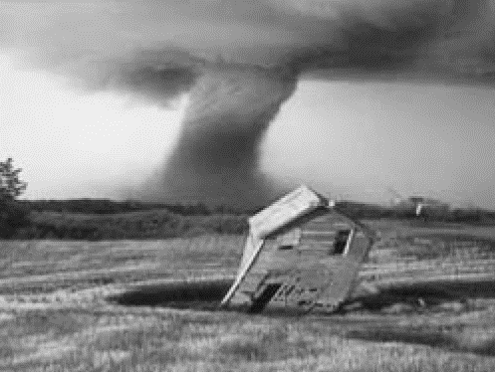　　　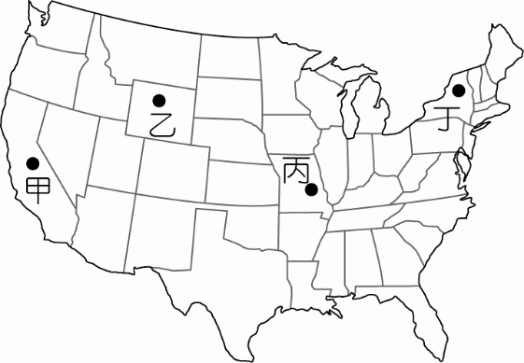圖1

【103學測】

（　　　）3.美美在網路社群上點閱了某位地理系留學生在英國生活的紀錄，以下紀錄內容何者屬實？　(A)在街頭上看到許多歡迎西亞難民到來的政府文宣與海報　(B)如果你不想濕答答回家的話，出門時務必帶把傘，因為下雨是很常見的　(C)這裡有許多橄欖樹、葡萄園，在灌叢內摘果釀酒更是我們經常安排的活動　(D)這裡的土壤因鈣化作用明顯，大部分呈現黃色或栗色。

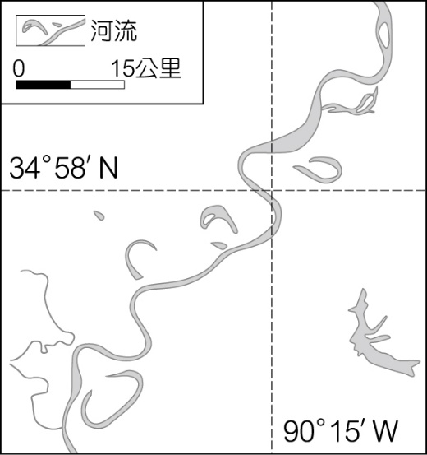【G. TEST試題】

（　　　）4.圖2為某地區的水系圖。請問圖中經緯線交會的

地點，遭受下列哪兩種自然災害威脅的可能性較

高？(甲)地震；(乙)洪患；(丙)土石流；(丁)龍捲

風。

(A)甲丙　(B)甲丁　(C)乙丙　(D)乙丁。

【103指定】

（　　　）5.美國中部大平原每年皆有避免不了的氣候災害發生，如平原北部冬季有大風雪，平原中南部於春夏之交多龍捲風，以及平原南部常受夏季颶風侵襲。上述氣候災害的成因中，不包括下列何者？ (A)熱帶氣旋　(B)溫帶氣旋　(C)極地大陸冷氣團　(D)熱帶大陸暖氣團。 圖2

【龍騰自命題】

（　　　）6.圖3為美國小麥輸往全球各地比例示意圖，美國能成為全球最大的農產品生產地與出口地，其基本條件為何？　(A)高科技生產　(B)高度集約耕作　(C)完全市場導向經營　(D)農人比例甚低。  
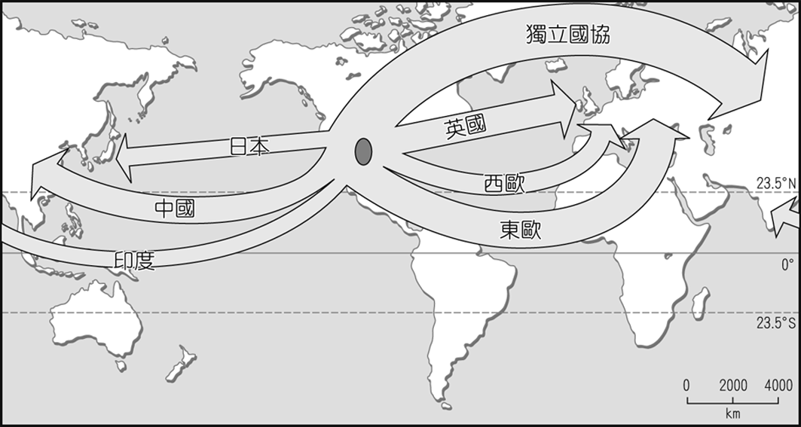 圖3

【龍騰自命題】

（　　　）7.有經濟學家認為，歷史上許多國家藉由輸出大宗農、林、礦產品來奠立這些國家今日經濟發展的基礎。下列哪一個國家最有可能是美國? 甲國：煙草、棉花、穀物；乙國：黃金、鑽石、鈾礦；丙國：獸皮、牛肉、穀物；丁國：木材、銅礦、鐵礦。　(A)甲　(B)乙　(C)丙　(D)丁。

【指定】

（　　　）8.有關美國的人口和文化特徵，下列敘述哪些正確？(甲)多元民族國家；(乙)單一民族國家；(丙)世界主要人口移入區；(丁)族群有明顯的區域群聚性　(A)甲乙丙　(B)甲乙丁　(C)甲丙丁　(D)乙丙丁。

【學習手冊】

**丁**

**丙**

**乙**

**甲**

（　　　）9.圖4為美國拱門國家公園主要地景的郵票插圖，本區物理風化盛行，年平均降水為

250mm，區內大部分為各種天然奇石的地景。請問此國家公園應該位在甲～丁中何地？

(A)甲　(B)乙　(C)丙　(D)丁。

**甲**

**乙**

**丁**

**丙**

圖4

【學習手冊】

（　　　）10.美國西部的洛磯山脈和東部的阿帕拉契山脈，具有哪兩項共同的特色？(甲)新褶曲山脈；(乙)曾遭受冰河侵蝕；(丙)火山是地形主體；(丁)有豐富礦藏資源。　(A)甲丁　(B)乙丁　(C)乙丙　(D)丙丁。

【100建國中學期中考(修)】

（　　　）11.下表是2016年美國主要農產品的生產資料，該表資料最適合用來說明美國的哪一種現象？　(A)農業大國　(B)高度機械化　(C)專業化耕作　(D)科技化的農業。  


【100新竹高中期中考】

（　　　）12.下列哪些是工業革命所造成的影響？(甲)農工生產力增加；(乙)營養改善及醫藥衛生的進步，死亡率顯著降低，歐洲人口加速成長；(丙)帶動都市商業、服務業的興起，促使大量鄉村人口移往都市；(丁)機械化後失業率降低。　(A)甲乙丙　(B)甲丙丁　(C)甲乙丁　(D)乙丙丁。

【龍騰自命題】

（　　　）13.下表為東歐國家（歐盟國）基本資料（2016），請選出較為合理的推論：　(A)波蘭為東歐諸國當中腹地較大、人口較多的國家，因此GDP值最高　(B)斯洛伐克扶養比最高的原因，是因出生率較其他東歐國家高　(C)拉脫維亞加入歐盟最晚，因此平均每人GDP值最低　(D)克羅埃西亞失業率最高的原因，主要是該國仍戰亂不堪，經濟頹靡。  


( ) 14.下列哪種選項不是東歐國家吸引外資進入的方式。(A)資源豐富 (B)工資低廉 (C)臨近西

歐市場 (D)生產技術優越

【龍騰自命題】

【龍騰自命題】

（　　　）15.圖5為歐洲工業革命的擴展示意圖。請問下列何者是影響歐洲工業革命擴展的主要區位因素？　(A)原料　(B)勞工　(C)交通　(D)市場。  
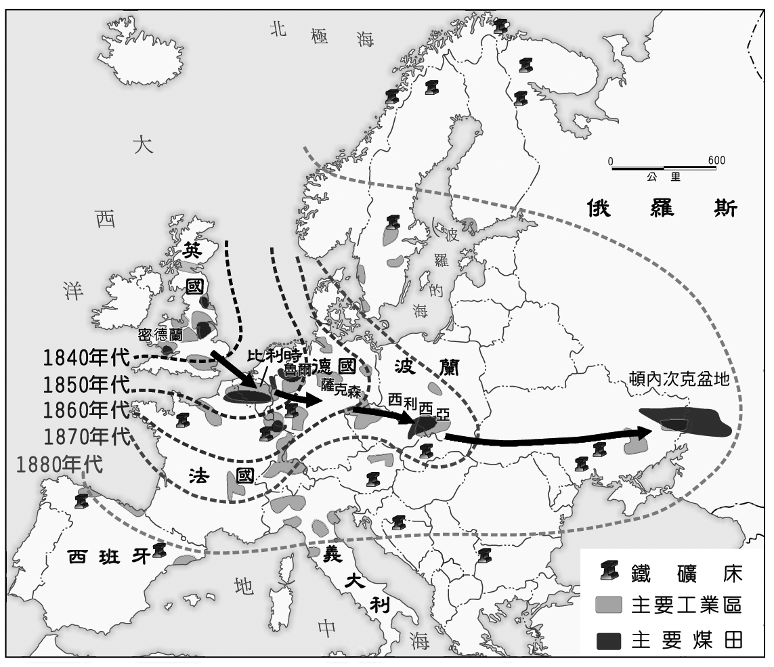圖5

【龍騰自命題】

（　　　）16.美國哪一族裔的族群比例日益攀高，目前已取代黑人成為國內最大的少數族群，甚至培養出影星、歌手，其文化因而風靡全球？　(A)華裔　(B)拉丁裔　(C)德裔　(D)猶太裔。

【龍騰自命題】

（　　　）17.請問催生歐盟的背景，包含以下哪些原因？(甲)兩次世界大戰不僅造成歐洲的分裂與衝突，也使大部分歐洲國家飽受戰火摧殘，國力銳減；(乙)冷戰時期美、蘇兩大陣營的對峙，更使位於「鐵幕」旁的西歐國家甚感憂慮，於是積極尋求合作；(丙)二次大戰後，美國經濟力日強，歐洲小國倍感威脅；(丁)復興羅馬帝國的榮耀。　(A)甲乙丙　(B)乙丙丁　(C)甲乙丁　(D)甲丙丁。

【龍騰自命題】

（　　　）18.北美洲的人口約占全球5％，二氧化碳排放量卻超過全球25％。造成北美洲二氧化碳排放量高居不下的原因包括下列哪兩項？(甲)國內大量提煉頁岩油氣，油氣大量外洩；(乙)郊區化顯著，各種運輸工具燃燒大量汽油；(丙)農業專作區規模大，必須消耗大量石化燃料；(丁)工商業龐大的用電需求，每年燃燒化石燃料發電。　(A)甲丙　(B)甲丁　(C)乙丙　(D)乙丁。

【龍騰自命題】

（　　　）19.萊因河和多瑙河為歐洲兩條大河，關於此兩條大河的敘述，正確的是　(A)流經國家數：萊因河＞多瑙河　(B)萊因河在比利時注入比斯開灣　(C)多瑙河在羅馬尼亞注入黑海　(D)萊因河主流長度較多瑙河長。

【學習手冊】

（　　　）20.西班牙在歷史上曾有腓尼基人、古希臘人、迦太基人駐足，更先後受羅馬帝國、西哥德人和穆斯林的統治。如此的發展歷程造就其豐碩的文化資產。請問西班牙文化資產的形成條件和以下何者關係最密切？　(A)位置　(B)地形　(C)氣候　(D)物產。

【學習手冊】

**二、單一選擇題組題 (30小題 每小題2分 共60分)**

* 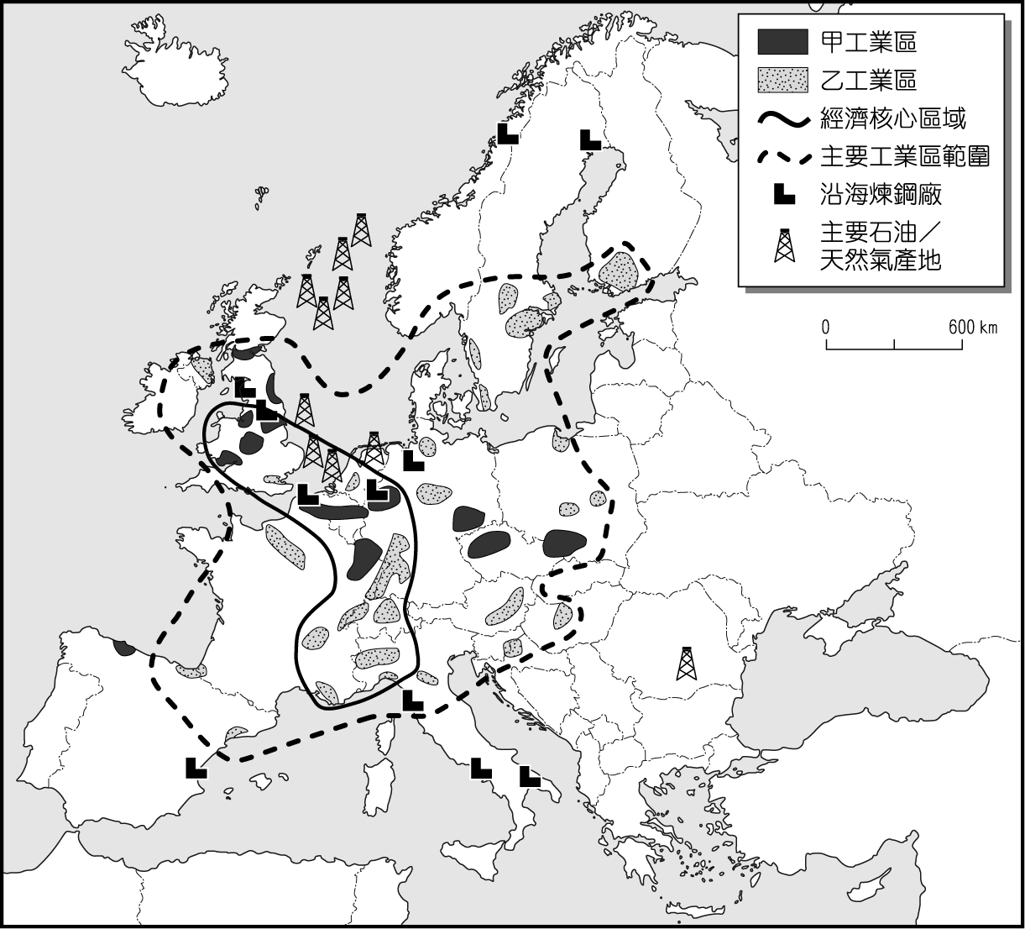圖6是歐盟主要工業區與經濟核心分布圖，請根據此圖回答以下問題：  
  （　　　）21.甲工業區具有哪一原料優勢？　(A)煤　(B)鐵　(C)石油　(D)鈾。  
  （　　　）22.下列哪一個國家不在經濟核心區域　(A)英國　(B)法國　(C)德國　(D)丹麥。  
  （　　　）23.哪一國家因為石油的開採，加上地廣人稀，每人平均GDP居下列各國之冠？

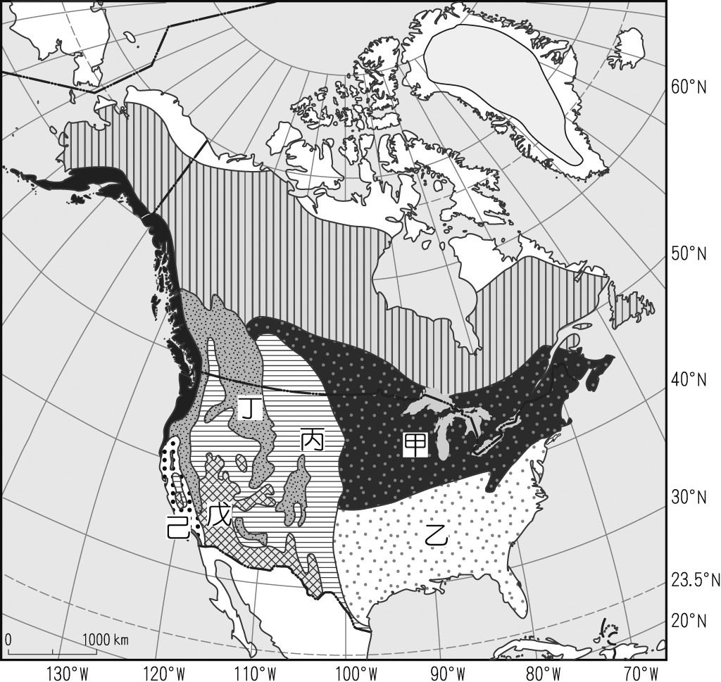(A)英國　(B)法國　(C)丹麥　(D)挪威。 圖6

* 【龍騰自命題】
* 北美洲氣候受緯度、地形、洋流及氣團的影響，呈現多樣化特性。右圖是北美洲氣候分區圖。請回答下列問題：

（　　　）24.北美洲「夏雨冬乾、年溫差大」的氣候區位於圖中何處？

(A)甲　(B)乙　(C)丙　(D)丁。  
（　　　）25.由圖可看出北美洲氣候多樣複雜。下列敘述，何項是正確的？　(A)甲區七月氣溫已在0°C以下，呈現森林景觀　(B)戊區水氣凝結量少而乾燥　(C)乙區因緯度較低，受西風吹拂，氣候暖濕　(D)己區則有洋流及盛行風影響，氣候溫和，沒有乾季。 圖7  
（　　　）26.圖中的己區洛杉磯城市的夏季空氣汙染比冬季更嚴重，這是下列何種原因所導致？　(A)夏季位於盛行風的背風側，無風吹散汙染物質　(B)夏季為旅遊旺季，汽車排放廢氣量大增　(C)夏季為副熱帶高壓籠罩，多下沉氣流　(D)夏季溫室效應顯著，汙染源聚集不易消失。

* 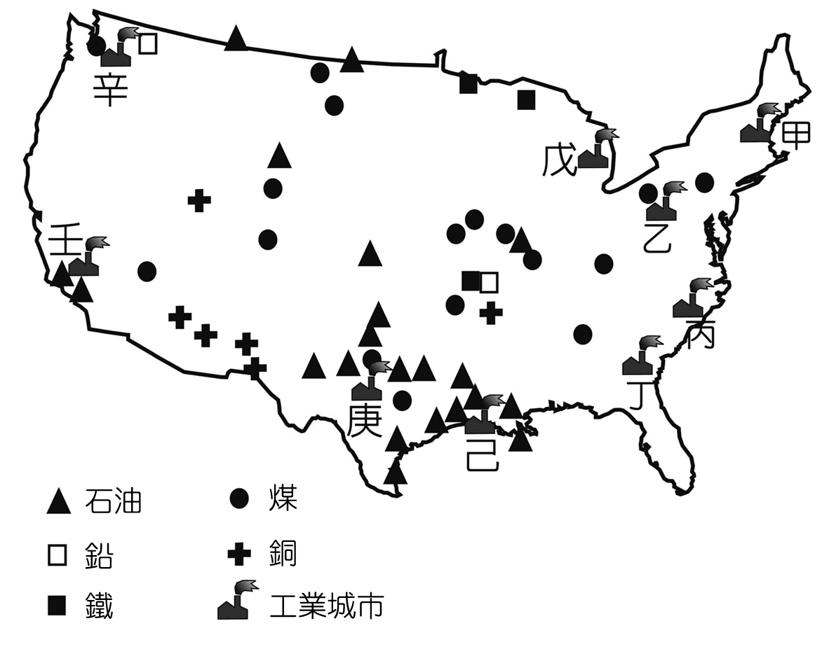【龍騰自命題】
* 右圖為美國主要工業都市與礦產分布，兩者相互搭配便可解釋某些工業區位原則。請問：

（　　　）27.匹茲堡的興起乃因附近煤礦原料之比重高於鐵礦，該都市位於何處？　(A)甲　(B)乙　(C)丙　(D)丁。  
（　　　）28.戊城仰賴其西北側的鐵礦，透過哪一運輸管道送達？　(A)密西西比河　(B)五大湖水運　(C)格蘭特河　(D)科羅拉多河。 圖8  
（　　　）29.哪一都市因石油而迅速崛起？　(A)己　(B)甲　(C)丁　(D)戊。  
（　　　）30.辛都市之飛機工業頗負盛名，但因哪一種自然條件，導致飛機不適合試飛而欲往南遷移？　(A)多雨潮濕　(B)地震頻仍　(C)颶風侵襲　(D)多龍捲風。

* 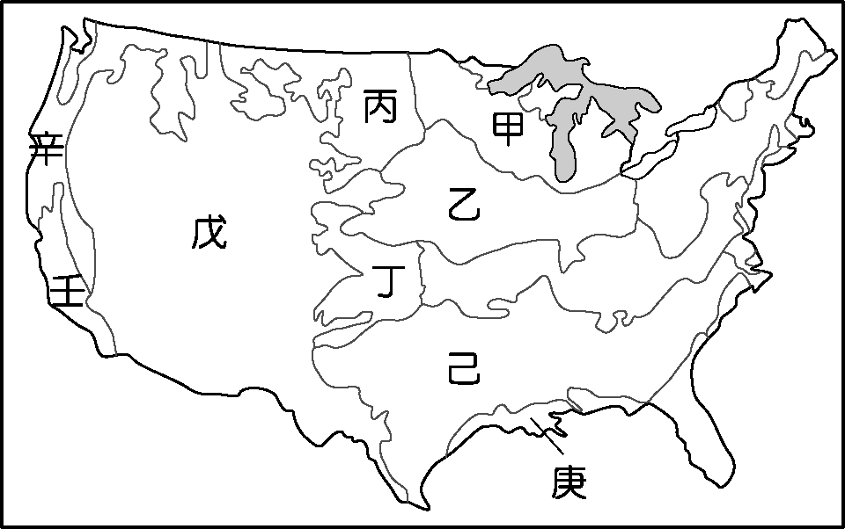【龍騰自命題】
* 年產近千部電影的好萊塢，常常在美國本土攝取外景，參考右美國農業分帶圖。請問：

（　　　）31.《亂世佳人》女主角的家族因為南北戰爭而家道中落，她在艱苦時期帶著僕人在田裡採摘棉花維生……。該場景的取景處最可能在何區？　(A)丙　(B)丁　(C)己　(D)壬。 圖9  
（　　　）32.《ID4星際終結者》片中一名開飛機 幫人灑農藥的酒鬼，最後竟然成為拯救全人類的頭號英雄。這名英雄酒鬼最可能是在哪一區工作？　(A)甲　(B)壬　(C)戊　(D)丁。  
（　　　）33.科幻電影常描述遭破壞的玉米田，從空中鳥瞰卻是美麗的幾何圖形，而這些幾何圖形是外星人留下的標記……。這類玉米田幾何圖形最可能出現在何處？

(A)乙　(B)丙　(C)己　(D)戊。  
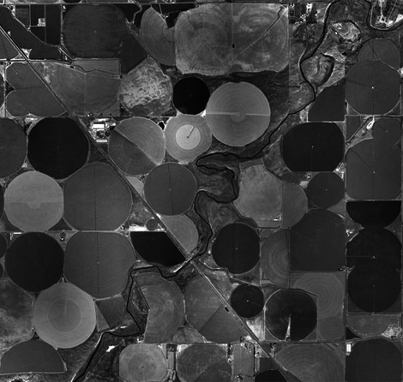（　　　）34.右照片中的圓形農作區，最可能出現在哪一區？

(A)甲　(B)戊　(C)己　(D)庚。  
（　　　）35.《斷背山》描述兩名牛仔，因為整整半年都在山上牧羊

而產生情愫的同志故事，這部影片的故事背景最可能在

何區？　(A)甲　(B)乙　(C)丁　(D)戊。

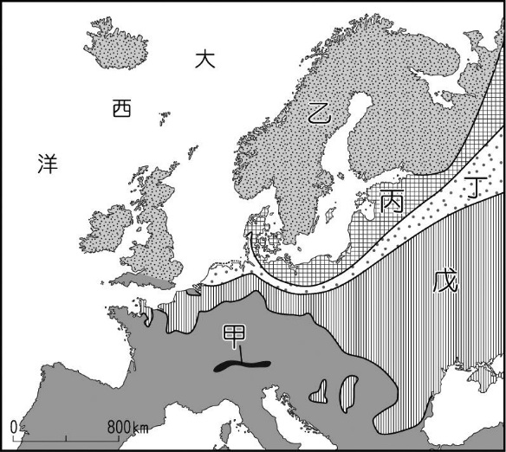

【100建國中學期中考】

* 請依據下列資料回答問題：

資料一：受到第四紀冰河的影響，歐洲的地形樣貌頗為豐富，圖10中是歐洲與冰河有關的地形分布圖。

圖10

資料二：冰河可分為大陸冰河及山岳冰河。歐洲大陸冰河以斯堪地那維亞山（基阿連山）為中心，往四面八方侵蝕並堆積，造就了北歐與西歐特殊的冰河地形，侵蝕地形如照片(一)所示，堆積地形如照片(二)。而分布在新褶曲山地上的山岳冰河，沿地形重力下滑，造就出如照片(三)的地形景觀。  
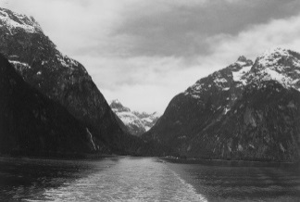　　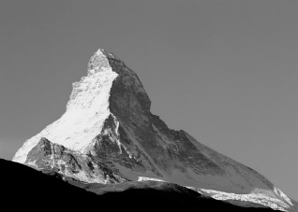  
　　　照片(一)　　　　　 照片(二)　　　　  
（　　　）36.照片(一)的地形景觀應該位於圖片中何處？　(A)甲　(B)乙　(C)丙　(D)丁。  
（　　　）37.照片(二)的地形景觀應該位於圖片中何處？　(A)甲　(B)乙　(C)丙　(D)丁。

( ) 38.照片(一)的地形較不可能出現在哪一個國家?

(A)西班牙 (B)英國 (C)挪威 (D)冰島

* 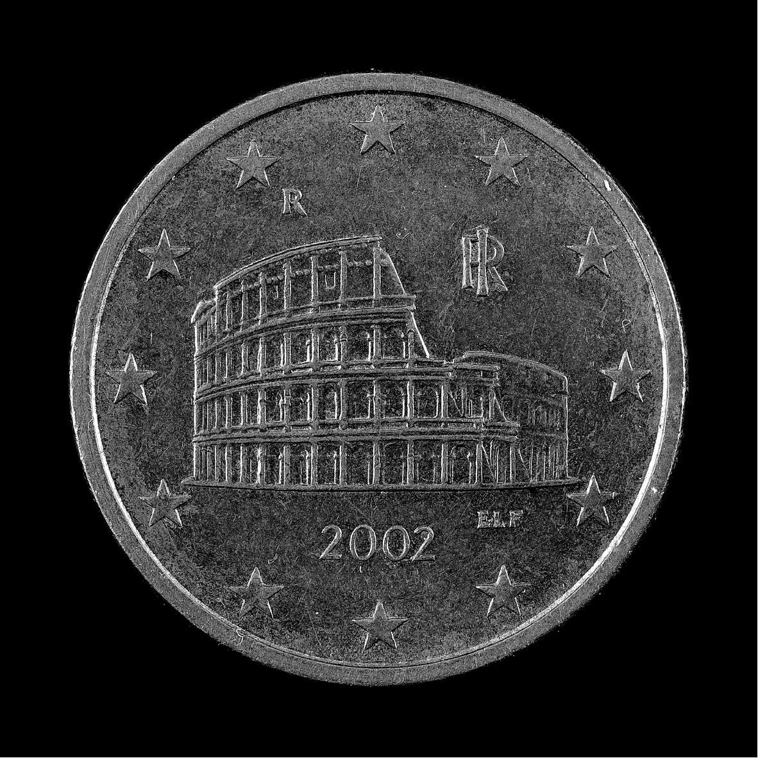【龍騰自命題】
* 歐盟自1993年成立，歷經數次擴張，至2018年3月為止已有28個會員國。會員國透過發行歐元、申根公約達成經濟同盟目標，然

而盟內依舊有許多挑戰。請問：

（　　　）39.圖11為某國的歐元5分硬幣，由硬幣圖象判斷，應

該是哪個國家？　(A)希臘　(B)義大利　(C)匈牙利

(D)盧森堡。  
（　　　）40.小明一家人到歐洲旅遊時，若選擇開車橫跨許多國 圖11

家，下列哪個行程在目前仍需要受到邊境檢查？

(A)荷比盧三小國風情　(B)法瑞義阿爾卑斯山之旅　(C)挪瑞芬北國浪漫之旅

(D)英愛峽灣自由行。  
（　　　）41.當東歐各國陸續加入歐盟後，下列何種現象最有可能發生？　(A)增加盟內預算，

以縮小區域差距　(B)大量設立工業區，環境汙染趨嚴重　(C)歐元持續升值，資金

大量湧入歐盟　(D)盟內總人口數成為全球最大，超越全球其他經濟體。

【龍騰自命題】

* 北美洲氣候多樣，造就不同的自然地景。美、加政府設立許多國家公園，希望保護這些珍貴資源，也吸引全球觀光客前往朝聖。圖為北美洲部分國家公園的地點與名稱。請問：  
  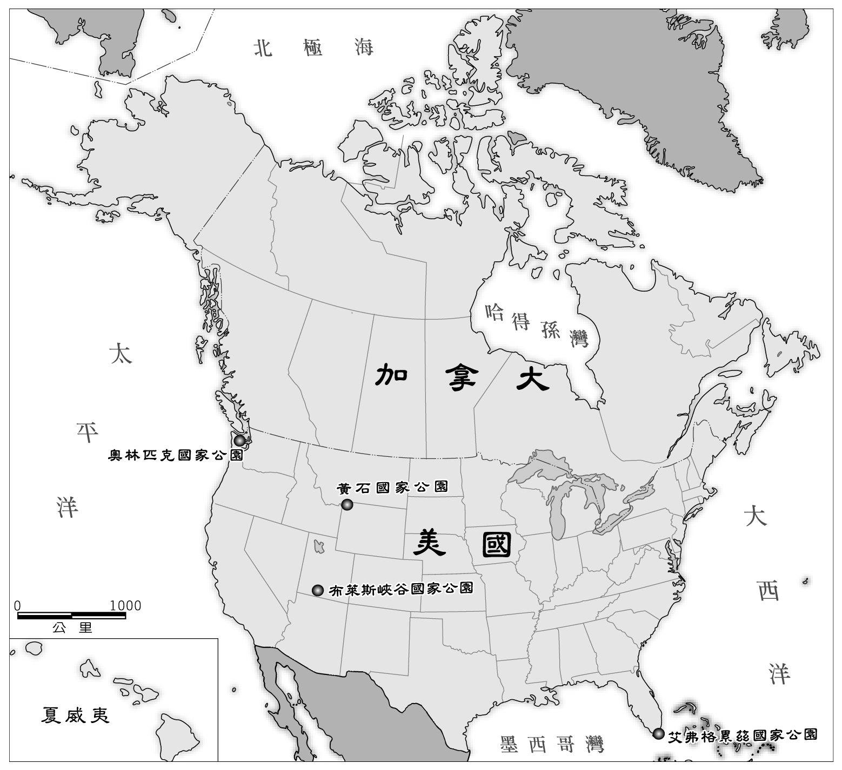 圖12  
  （　　　）42.圖中哪個國家公園最常見到溫帶雨林景觀？　(A)黃石國家公園　(B)艾弗格累茲國家公園　(C)奧林匹克國家公園　(D)布萊斯峽谷國家公園。  
  （　　　）43.圖中哪個國家公園最常見到沼澤、紅樹林等景觀？　(A)黃石國家公園　(B)艾弗格累茲國家公園　(C)奧林匹克國家公園　(D)布萊斯峽谷國家公園。  
  （　　　）44.圖中哪個國家公園最可能受到颶風侵襲？　(A)黃石國家公園　(B)艾弗格累茲國家公園　(C)奧林匹克國家公園　(D)布萊斯峽谷國家公園。

【龍騰自命題】

* 美國在東北部、西部及南部地區，皆有眾多都市分布及人口聚集。請回答下列問題：  
  （　　　）45.美國東北部有著名的「波—紐—華」三大都市連結地區。當都市發展已進入上述階段時，其都市居民住家密度與工作場所的組合，以下列何者最為恰當？　(A)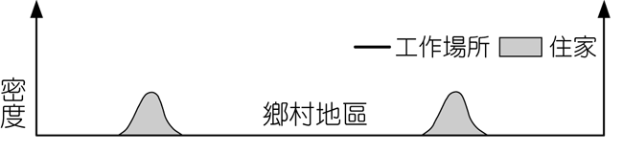　(B)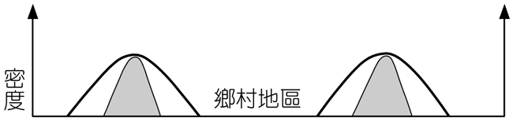　  
  (C)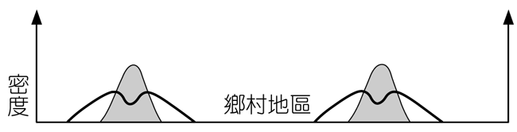　(D)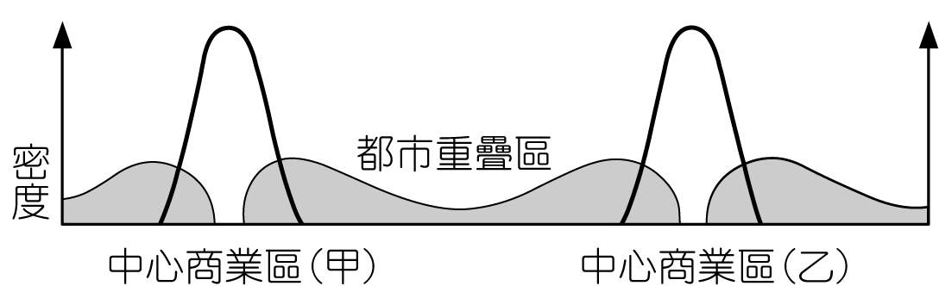   
  （　　　）46.自1950年代開始，美國都市中心人口比例逐漸降低，此現象可用何種概念來解釋？　(A)都市化　(B)都會化　(C)郊區化　(D)逆都市化。  
  （　　　）47.都會區內的人口結構主要是哪幾類人口項目的組合？　(A)僅市中心人口　(B)包括市區人口與郊區人口　(C)包括郊區人口與鄉村人口　(D)包括市區人口、郊區人口與鄉村人口。

【龍騰自命題】

* 圖13中為溫帶地區四個測站的氣候資料，圖中的點符號代表各站每月的氣溫及雨量值，每站各點的連線可顯示所在地區全年氣溫及雨量的變化，不同的氣候類型在氣候圖上會有特定的分布型態。請問：  
  （　　　）48.溫帶海洋性氣候最可能分布於下列哪一地？　(A)甲　(B)乙　(C)丙　(D)丁。  
  （　　　）49.「該地的土壤顏色較淡，鹽類豐富，表層含有機質，土色近淡棕色，愈向下層土色就愈淺淡」。此段文字最有可能是描述下列何地的土壤？　(A)甲　(B)乙　(C)丙　(D)丁。  
  （　　　）50.下列哪項敘述最能說明甲地的自然植被特性？　(A)草類為主，連綿成片，樹木罕見　(B)葉片呈針狀，樹種單純，四時常綠，冬不落葉　(C)葉片比較大，且薄而柔軟，夏季枝葉繁茂，冬季落葉　(D)葉片小且硬，多有蠟質或茸毛，樹皮較厚，能適應乾熱旱季，樹木終年常綠。  
  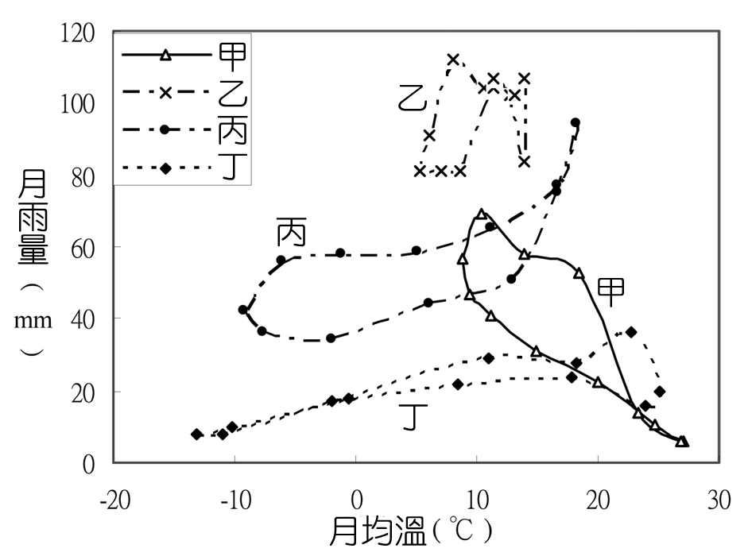圖13

**試題到此結束**【指定】